软件无线电及其实现方案

江苏省邗江中等专业学校 马秋 徐正来
摘 要：本文介绍软件无线电技术，并分析了实现软件无线电的关键，给出了基于目前器件技术水平的中频软件无线电实现的最佳方案，最后指出软件无线电技术的美好前景。
关键词：软件无线电、FPGA、DSP、实现方案
一、软件无线电技术
软件无线电是近年来随着计算机及微电子技术高速发展而产生的一种是全新的无线电技术。1992年，约瑟夫·米托拉首次提出了“软件无线电”的概念。软件无线电就是将宽带模数变换器(A/D)及数模变换器(D/A)尽可能地靠近射频天线,建立一个具有“A/D-DSP-D/A”模型的通用的、开放的硬件平台,在这个硬件平台上尽量利用软件技术来实现电台的各种功能模块。软件无线电技术打破了有史以来设备的通信功能的实现仅仅依赖于硬件发展的格局。因为更低的成本、更大的灵活性和更高的性能，已迅速应用到军事、公共安全和商用无线等领域。
二、软件无线电的关键技术及其现行解决方案
典型的中频软件无线电的通用硬件平台结构如图1所示，其中包括A/D变换器、D/A变换器、数字信号处理模块和PC机，其中PC机具有良好的人机接口，可以完成如初始化系统；提供软件开发环境；实现在线/离线开发应用软件；下载软件到数字信号处理模块的功能。
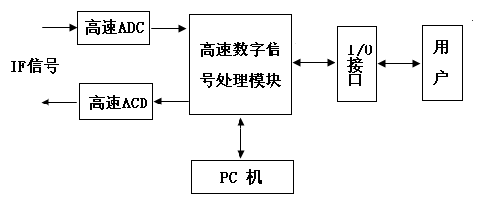
图1 中频软件无线电的通用硬件平台结构

数字信号处理模块是软件无线电的核心部分。用来实现多媒体处理、调制解调、波形处理、上/下变频和控制等功能。此模块可以灵活扩展，满足不同无线通信系统对数字信号处理的运算速度和运算量的要求。目前用于数字信号处理的器件有三种：ASIC，FPGA，DSP。
ASIC即专用集成电路，它的优点是速度高、体积小以及低功耗，缺点在于可编程能力较弱。
FPGA具备现场可编程能力，速度高，适合处理顺序逻辑，功耗较低；缺点在于处理复杂算法时程序设计难度大。
DSP也具备可编程能力，其特殊的硬件结构非常适合数字信号处理算法，且程序设计相对于FPGA要容易；缺点在于功耗高，速度较低，也不适合比特流的顺序处理。目前实现中频软件无线电系统的传统方法有：
1、采用多个DSP组成树状或网状结构，并行处理数据流，但这种方法最大的弊端是系统体积大、供耗高、成本高。
2、ASIC +DSP组合结构，DSP仅进行较低速的数字信号处理，而把数字上/下变频等高速、大运算量的处理移嫁给可有限编程的参数化ASIC来完成。此法受可编程的限制，难以体现软件无线电所要求的灵活性和开放性；并且对于支持更多的模式和频带，也将使ASIC的个数随之增加。
基于对运算能力和可编程能力的考虑，目前比较优越的方法是DSP+FPGA组合结构。FPGA实现大计算量的信号处理数据通道和控制，让系统延迟最小，而DSP处理器则完成基带处理的算法实现，以实现从一种标准切换至另一种标准。具有体积小、功耗小、现场可编程能力强的特点，可完成数字上/下变频、滤波、调制/解调、扩频/解扩、载波以及PN（伪随机码）的同步和跟踪等功能。
三、采用FPGA实现中频软件无线电的方案
图2为所实现的中频软件无线电系统框图。主要由A／D转换及DDC模块、D／A及DUC转换模块、DSP信号处理模块、PCI总线接口、FPGA高速数字传输、存储器等几部分组成。
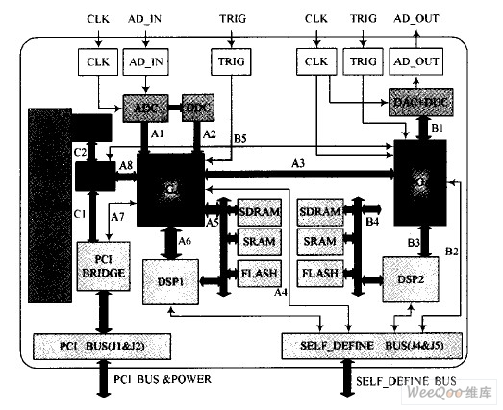
图2 系统总体框图

1 、D/A和A/D转换器
D/A和A/D转换器分别把中频数字信号转换成模拟信号，中频模拟信号转换成数字信号。D/A变换器和A/D变换器的选择，直接关系到软件无线电的总体性能。因此，必须根据系统的要求，综合考虑D/A变换器和A/D变换器的各方面性能，做出选择。
DAC选用AD公司的AD9857。AD9857是一种单片混合信号的14位积分数字上行转换器，集成数字上变频DUC功能与DA转换功能的DDS芯片。具有200 MHz内部时钟速度，内部32位正交DDS，可实现FSK调制功能；14位DDS和DAC的数据路径结构，可接受复合I／Q输入数据。选择ADC时，需要考虑其采样频率、带宽、转换位数和SFDR。在此，ADC选用AD公司生产的AD9042。AD9042是高速、高性能、低功耗的单片12位模/数变换器。
2. 数字信号处理模块
信号处理模块由FPGA 和DSP组成，DSP完成复杂算法的计算，而FPGA完成路径选择、工作配置等实时性强的工作。经信号处理模块处理后的数字信号送到数字上变频及抽取滤波处理模块，经处理后再送到高速DAC传送给发射系统。输入的模拟中频信号经过高速ADC模块，在中频进行带通采样数字化，然后进行数字下变频，将感兴趣的信号转换至基带，同时做抽样率转换及滤波处理，之后由后续的专用数字信号处理器(DSP)进基带信号处理。
四、结束语
FPGA实现了中频软件无线电系统的软件可编程，设计的FPGA软件模块，如NCO、数字滤波器等可为多种调制/解调模式所使用。各种调制/解调模式相应的配置软件以文件的形式存储在微机里，可根据具体要求下载到FPGA，从而实现调制/解调模式的实时改变。系统中，可提供通用的计算结构，实时性好，非常适合于软件无线电中基带和IF数字处理的需要。具有很高的灵活性、开放性和通用性。另外，通用处理DSP与FPGA结合使用，发挥各自的优势，能够增强功能，改善吞吐量，减小系统成本和降低系统功率，充分体现了软件无线电的优越性，是当前实现软件无线电技术的理想方案。

参考文献：

软件无线电技术与应用 著译：杨小牛 北京理工大学出版社

软件无线电中的MATLAB仿真应用［Ｊ］．钟晓清、朱峰 信息技术 2005年08期

软件无线电技术与实现 著 译 ： Walter Tuttlebee（美） 电子工业出版社

地址：江苏省扬州市江阳中路252号邗江中专
姓名：马秋
手机：15952778277
邮编：225009
信箱：maqiuqiu0011@yahoo.com.cn

